**ESTIMACION DEL SOFTWARE**

|  |  |
| --- | --- |
| **Ingeniero:** Sandro Enrique González | |
| **Programa:** Inmobiliaria | |
| **Rol:**  Apoyo Desarrollo y Soporte | |
| **Descripción:** Modulo que permite Afiliar un Inmueble vía Web | |
| **Resumen** | **Plan** |
| **Minutos/LOC** | 2 |
| **LOC/Hora** |  |
| **Defectos/KLOC** |  |
| **Rendimiento** |  |
| **Valoración/Fallo** |  |
| **Tamaño programa(LOC)** | Plan |
| **Total nuevo y cambiado** | 150 |
| **Tamaño máximo** | 190 |
| **Tamaño mínimo** | 100 |

**DIAGRAMA DE GANTT:**

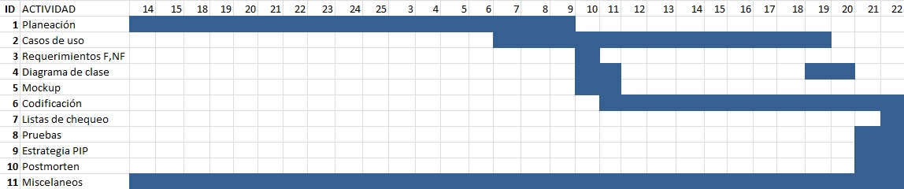

|  |  |
| --- | --- |
|  | **CU1 Registrar Usuario (min)** |
| **Planeacion** | 210 |
| **Diseño** | 230 |
| **Revision Diseño** | 140 |
| **Codificacion** | 140 |
| **Revision Codigo** | 100 |
| **Compilacion** | 80 |
| **Pruebas** | 100 |
| **Postmorten** | 60 |
| **Total** | 1060 |

**Tiempo mínimo:** 1110 min, **tiempo máximo:** 1010 min.

**Bitácora De Tiempos:**

|  |  |  |  |  |
| --- | --- | --- | --- | --- |
| **Fase** | **Tiempo Inicio** | **Delta** | **Interrupción** | **Comentario** |
| Planeación | Mar 14,2013 08:50:42 pm | 30 | 5 | descanso |
| Planeación | Mar 14,2013 10:32:40 pm | 10 | 5 | llamada |
| Planeación | Mar 15,2013 09:12:02 am | 50 | 2 | llamada |
| Diseño | Mar 15,2013 04:38:15 pm | 20 | 0 |  |
| Diseño | Mar 16,2013 02:28:33 pm | 25 | 10 | refrigerio |
| Diseño | Mar 17,2013 10:58:13 pm | 25 | 0 |  |
| Diseño | Mar 20,2013 12:17:25 pm | 10 | 0 |  |
| Diseño | Mar 20,2013 04:19:33 pm | 18 | 0 |  |
| Diseño | Mar 21,2013 05:15:01 pm | 24 | 2 | llamada |
| Diseño | Mar 22,2013 07:29:50 pm | 38 | 2 | charla |
| Revisión del diseño | Mar 23,2013 11:12:34 am | 6 | 0 |  |
| Revisión del diseño | Mar 27,2013 07:50:01 pm | 20 | 0 |  |
| Código | Mar 28,2013 10:38:37 pm | 94 | 5 | llamada |
| Código | Mar 29,2013 02:15:50 pm | 120 | 3 |  |
| Código | Mar 31,2013 04:14:06 pm | 89 | 5 | descanso |
| Revisión del Código | Abr 01,2013 12:35:39 pm | 25 | 0 |  |
| Revisión del Código | Abr 03,2013 10:48:31 pm | 40 | 0 |  |
| Compilación | Abr 04,2013 12:40:07 am | 7 | 0 |  |
| Compilación | Abr 07,2013 03:20:57 pm | 15 | 5 | llamada |
| Compilación | Abr 08,2013 10:15:25 pm | 6 | 0 |  |
| Compilación | Abr 10,2013 12:55:47 pm | 20 | 4 | descanso |
| Pruebas | Abr 11,2013 12:12:17 am | 30 | 1 | llamada |
| Pruebas | Abr 15,2013 07:10:34 pm | 64 | 10 | refrigerio |
| Postmortem | Abr 16,2013 11:19:23 pm | 64 | 0 |  |
| REVISION | Abr 22,2013 02:04:10 pm | 130 | 0 |  |
| REVISION | Abr 23,2013 05:48:59 pm | 40 | 0 |  |
| REVISION | Abr 24,2013 10:08:15 pm | 75 | 5 | descanso |
|  | **TOTAL** | **1095** | **64** |  |